Norsk Forening for Medisinsk Fysikk
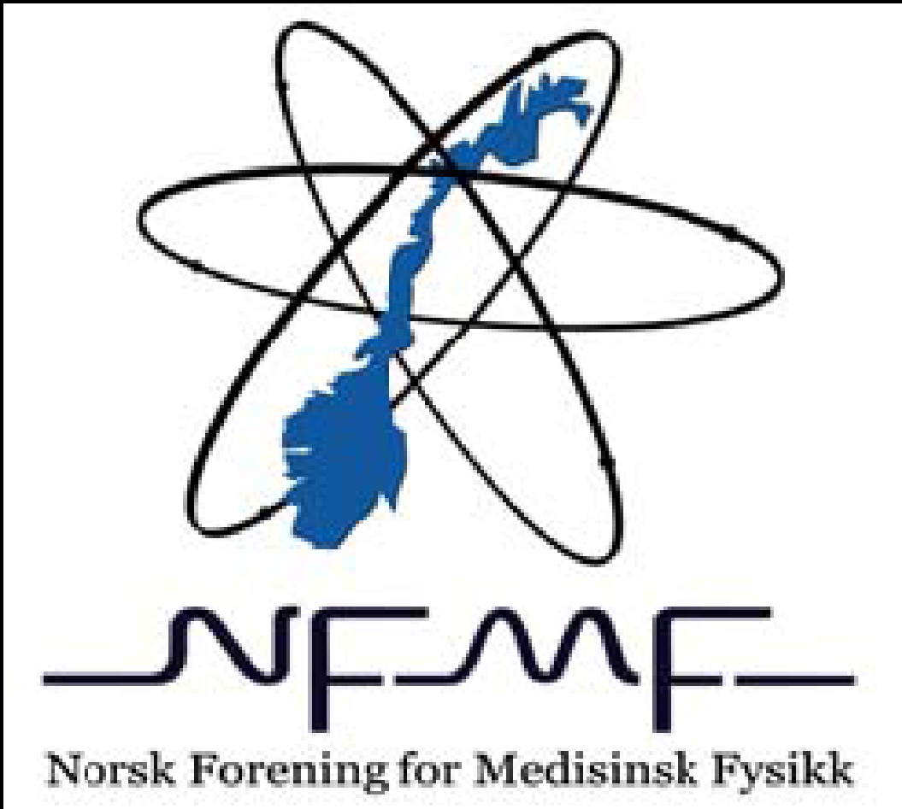
Søknad og dokumentasjon sendes elektronisk til:
E-post: br@nfmf.org

Søknaden vil bli vurdert av Bedømmelsesrådet

Skjema knyttet til intern sertifisering

Personlige opplysninger

Etternavn: Fødselsdato:
Fornavn:
Arbeidssted/adresse:
Postnr./-sted:
E-postadresse:
Universitetsutdannelse/-grad:
Universitet: Eksamensår:
Ved eventuell navneendring må dokumentasjon på dette vedlegges

Medisinsk fysiker

Skjemaet gjelder | Vedlegg | Frist
☐ Søknad om sertifisering etter gjennomført utdanningsprogram | Sjekkliste del 1*, 2 og 3  og tilhørende vedlegg, meldeskjema PDF# | 1.februar 1.september
☐ Søknad om godkjenning av del 1 i utdanningsprogram | Sjekkliste del 1  og tilhørende vedlegg, meldeskjema PDF# | 1.februar 1.september
☐ Søknad om sertifisering innen  nytt fagområde | Sjekkliste del 3 m/tilhørende vedlegg, meldeskjema PDF# | 1.februar 1.september.
* Eventuelt dokumentert godkjenning for del 1 dersom denne godkjent separat.
# PDF med bekreftelse fra Utdanningsrådet på mottatt meldeskjema / dato for oppstart (overflødig dersom siste versjon av programmet brukes).

Medisinsk fysiker-spesialist

Skjemaet gjelder | Vedlegg | Frist
☐ Søknad om sertifisering etter gjennomført CPD | Dokumentasjon på CPD-poengberegning | 1.februar  1.september.
☐ Søknad om fornyelse av sertifisering | Dokumentasjon på CPD-poengberegning | 1.februar  1.september.

Angi fagområde for sertifisering som medisinsk fysiker eller medisinsk fysiker spesialist:
☐ Stråleterapi ☐ Røntgendiagnostikk ☐ Nukleærmedisin ☐ MR

☐ Jeg samtykker i at NFMF lagrer opplysningene oppgitt i dette skjemaet, og bruker disse i henhold til det oppgitte formål.

Øvrige opplysninger:

Sted og dato: Underskrift:

